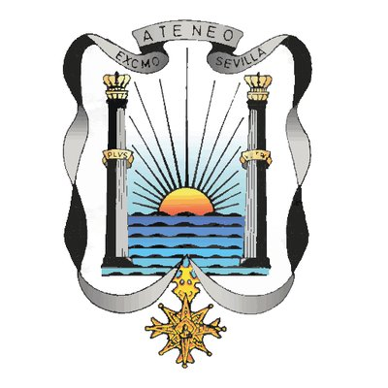

VIII PREMIO EXCELENTÍSIMO ATENEO DE SEVILLA
DE RELATO Y POESÍA
DE PERSONAS CON DISCAPACIDAD INTELECTUAL
O DEL DESARROLLO

Género: Relato y poesía
Premio: 3 Finalistas por cada modalidad.
Recibirán una Estatuilla del Excelentísimo Ateneo de Sevilla.
Entre los finalistas se elegirá a 1 ganador o ganadora por cada modalidad.
Premio: Cheque regalo de 500 euros en cada modalidad.
Todos los participantes recibirán Diploma.

Abierto a: Personas con discapacidad intelectual o del desarrollo.
Nacido o residente en la Comunidad Autónoma de Andalucía.
Mayor de edad.

Entidades convocantes: Excelentísimo Ateneo de Sevilla,
Excelentísimo Ayuntamiento de Sevilla y Plena inclusión Andalucía.
País de la entidad convocante: España.

Plazo para presentar las obras: Hasta el 31 de enero 2026 (incluido)

PREÁMBULO
El Excelentísimo Ateneo de Sevilla, Excelentísimo Ayuntamiento de Sevilla y Plena inclusión Andalucía convocan el VIII Premio de Relato y Poesía de personas con discapacidad intelectual o del desarrollo, con la colaboración de A.P.R.O.S.E (Asociación Provincial Sevillana de Organizaciones protectoras de personas con discapacidad intelectual o del desarrollo), la Asociación de Personas con Discapacidad Intelectual “Niños con Amor” y la Asociación Planeta Propio
El "VIII Premio Excmo. Ateneo de Sevilla de Relato y Poesía de personas con discapacidad intelectual o del desarrollo", sigue promoviendo la creación literaria y la contribución de las personas con discapacidad intelectual o del desarrollo en la cultura, reconociendo como un derecho facilitar su acceso y participación en la misma.

Este premio nace del compromiso adquirido por el Excmo. Ateneo, por seguir avanzando en este ámbito tras la colaboración llevada a cabo con Plena Inclusión Andalucía (entidad sin ánimo de lucro, de la que forman parte 118 asociaciones que representan a personas con discapacidad intelectual o del desarrollo y sus familias), A.P.R.O.S.E. y la Asociación "Niños con Amor", en la organización de las "I Jornadas de Lectura Fácil por personas con discapacidad intelectual" con motivo del Día del Libro celebrado el 23 de abril de 2018. Este compromiso se afianzó con la celebración de unas II Jornadas de Lectura Fácil en el Salón Colón del Excmo. Ayuntamiento de Sevilla, el 23 de abril de 2.019. En 2020 no se pudieron desarrollar de manera presencial las III Jornadas de Lectura Fácil por motivos de la COVD 19, si bien el libro se publicó de manera virtual en las distintas redes y páginas webs de las entidades convocantes. El 23 de abril de 2021, se realizó la entrega de los III Premios en el Excmo. Ateneo de Sevilla y el libro se publicó de manera virtual en las distintas redes y páginas webs de las entidades convocantes y fue editado e impreso por el Excmo. Ayuntamiento de Sevilla. El 22 de septiembre de 2022, se entregaron los IV Premios en la sede del Ateneo de Sevilla y el libro se publicó de manera virtual en las distintas redes y páginas webs de las entidades convocantes. En marzo del 2023 se entregaron los V Premios en la sede del Ateneo de Sevilla y el libro se publicó de manera virtual en las distintas redes y páginas webs de las entidades convocantes. En marzo del 2024 se entregaron los VI Premios en la sede del Ateneo de Sevilla y el libro se publicó de manera virtual en las distintas redes y páginas webs de las entidades convocantes. En marzo del 2025 se entregaron los VII Premios en la sede del Ateneo de Sevilla y el libro se publicó de manera virtual en las distintas redes y páginas webs de las entidades convocantes.

BASES DE LA CONVOCATORIA

- Requisitos de las personas participantes.
Podrán concurrir a este premio, de carácter anual, todas las personas con discapacidad intelectual o del desarrollo, mayores de edad, nacidos o residentes en la Comunidad Autónoma de Andalucía, que presenten un relato y/o un poema. Deben ser originales e inéditos y escrito en lengua castellana.
2. Tema y requisitos de las obras.
El tema es libre.
Cada participante podrá entregar sólo un escrito por modalidad.
El relato y/o poesía deberán estar escritos a ordenador.
El relato deberá tener una extensión máxima de 4 páginas, a doble espacio,
con tipo de letra Arial tamaño 12.
El poema tendrá una extensión máxima de 72 versos, en el mismo formato.
Se presentarán por correo electrónico junto con plica.

3. Plazo de presentación
El plazo máximo de presentación es hasta el 31 de enero de 2026 (inclusive).

4. Procedimiento de participación.
La participación se realizará mediante la entrega de las obras en formato .doc o .pdf y se enviarán a la dirección de correo electrónico secretaria@ateneodesevilla.es en un único correo por cada obra presentada, con asunto: “VIII Premio de Relato y Poesía de personas con discapacidad intelectual o del desarrollo” y entre paréntesis la modalidad a la que se presenta, es decir, poesía o relato. Si un participante presentara obras en ambas modalidades, es decir, en relato y en poesía, deberá enviar dos correos electrónicos, uno por cada obra.
Se adjuntarán dos archivos. El primer archivo con el título de la obra presentada, en cuyo interior no podrá aparecer nombre o pseudónimo alguno, ni ningún dato que pudiese identificar a su autor, solamente el título de la obra y la obra en sí. En el segundo archivo que se denomina “Plica de (Título de la obra)”, se hará constar el nombre completo del autor, así como el título de la obra y los datos de contacto como son domicilio, teléfono y correo electrónico del autor o autora de la obra. Entre los datos de contacto, en caso de pertenecer a alguna Asociación u entidad, deberá también referenciarse. El ganador o ganadora de la convocatoria inmediatamente anterior, no podrá presentarse a la siguiente convocatoria.
Así mismo, ese mismo archivo denominado Plica, deberá incluir fotocopia del DNI, certificado oficial que acredite la discapacidad intelectual y el grado, así como el certificado de empadronamiento si el participante no hubiese nacido en Andalucía.
Todos los envíos tendrán el correspondiente acuse de recibo por parte del Ateneo de Sevilla, que en ningún caso mantendrá correspondencia con los autores en relación con las obras recibidas.
Para salvaguardar la confidencialidad y el anonimato, la gestión de los correos recibidos, sus acuses de recibo, así como la ejecución y distribución de las copias que se necesiten de las obras presentadas, los realizará de forma exclusiva una persona del Ateneo de Sevilla.
Los ganadores tanto de relato como de poesía de la edición anterior, no podrán presentarse a esta convocatoria.

5. El jurado.
El jurado estará compuesto por:
- El presidente del Excmo. Ateneo de Sevilla y/o personas en quien delegue.
- Excmo. Ayuntamiento de Sevilla y/o personas en quien delegue.
- Presidente de Plena inclusión Andalucía y/ o persona en quien delegue.
Podrán formar parte del jurado, otras personas relevantes en el ámbito de la cultura que designen las entidades convocantes del premio.
El jurado seleccionará tres finalistas para cada modalidad, relato y poesía.
De entre ellos se elegirá un ganador o ganadora para cada una de ellas.
Todos los participantes recibirán diploma, los finalistas y ganadores recibirán una estatuilla del Excmo. Ateneo de Sevilla y los ganadores de cada modalidad recibirán un premio adicional.
El fallo del jurado es inapelable, y se dará a conocer en la página la web y redes sociales del Excmo. Ateneo, el Excmo. Ayuntamiento de Sevilla y de Plena inclusión Andalucía.
El Jurado contactará con los ganadores y finalistas por teléfono.

6. Acreditación de los requisitos.
Los participantes deberán acreditar que cumplen todos los requisitos establecidos en las bases de la convocatoria con la entrega del relato y/o poesía. La documentación que deberán aportar será:
- Documento Nacional de Identidad, Pasaporte o Número de Identidad Extranjero, en vigor.
- Certificado oficial que acredite tener reconocido un grado de discapacidad igual o superior al 33% con reconocimiento de discapacidad intelectual o del desarrollo. emitido por la Junta de Andalucía u órgano competente similar.
- En caso de ser residente no nacido en Andalucía, deberá aportar Certificado de Empadronamiento.

7. Cesión de derechos.
Con la presentación de la obra, los autores autorizan el tratamiento de sus datos de carácter personal, en base a la legislación vigente de protección de datos.
Los autores de las obras presentadas ceden los derechos de explotación de las obras al Excmo. Ateneo de Sevilla, Excmo. Ayuntamiento de Sevilla y Plena Inclusión Andalucía.

El Excmo. Ateneo de Sevilla, Excmo. Ayuntamiento de Sevilla y Plena Inclusión Andalucía podrán publicar en versión original y/o en lectura fácil las obras presentadas a la convocatoria que el jurado estime oportuno.

8. Premios
Cada premio estará dotado con un Cheque regalo por un importe de 500 euros.
El Premio podrá ser declarado desierto, en el caso de que la calidad literaria de las obras presentadas no alcance un mínimo nivel.
El desplazamiento para la recogida de los premios correrá a cargo de las personas premiadas. La entrega de premios se realizará de manera presencial en el Salón de Actos del Excmo. Ateneo de Sevilla en el mes de marzo de 2026 .
Para poder acudir al acto de entrega de premios los asistentes deberán firmar la autorización que se adjunta en estas bases. La autorización es para el uso de tus datos personales y de tu imagen en vídeos y fotos. Todos estos datos personales entran dentro de la protección de datos, las cuales están protegidas por el Reglamento (UE) 2016/679 General de Protección de Datos (RGPD) y la Ley Orgánica 3/2018, de 5 de diciembre, de Protección de Datos Personales y garantía de los derechos digitales (LOPDGDD)

Autorización para el uso de tus datos personales y tu imagen en videos y fotos

Esta autorización la debe firmar la persona con discapacidad que no tenga la capacidad jurídica modificada o en su representación padre, madre o curador o curadora legal.

Con la firma de este documento permites a las entidades convocantes y colaboradoras del VIII Premio Ateneo de Sevilla de Relato y Poesía de Personas con Discapacidad Intelectual o del Desarrollo, y del Cartel Anunciador, a utilizar tus datos personales y fotos y videos en los que sales durante la entrega de premios.

Las entidades convocantes son el Excelentísimo Ateneo de Sevilla, el Excelentísimo Ayuntamiento de Sevilla y Plena Inclusión Andalucía, y las entidades colaboradoras son APROSE, la Asociación Niños con Amor y la Asociación Planeta Propio. También das permiso a los medios de comunicación que asistan para informar del acto.

El Ateneo de Sevilla es el responsable de tratar tus datos personales.
Para cualquier cuestión relacionada con la autorización de datos
puedes dirigirte al Ateneo de Sevilla.
La dirección del Ateneo de Sevilla es Calle Orfila, Nº7 CP 41003 Sevilla.

Doy mi Autorización,
Para usar mis datos personales y la imagen en videos y fotos en el acto de entrega
del VIII Premio Ateneo de Sevilla de Relato y Poesía, y del cartel anunciador
de personas con discapacidad intelectual o del desarrollo

Autorización:
Nombre y apellidos:
DNI:
Fecha:
Firma:

Autorización en caso de que la persona con discapacidad intelectual,
tenga su capacidad jurídica modificada

Doy mi autorización para usar los datos personales y la imagen en videos y fotos en el acto de entrega del VIII Premio Ateneo de Sevilla de Relato y Poesía, y del cartel anunciador de personas con discapacidad intelectual o del desarrollo de,

Nombre persona con discapacidad:
Nombre padre, madre, curador, curadora:
Fecha:
Firma:

CONVOCAN:

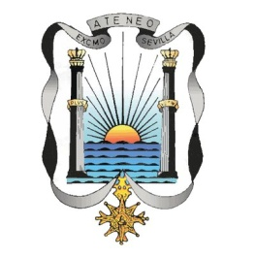 | 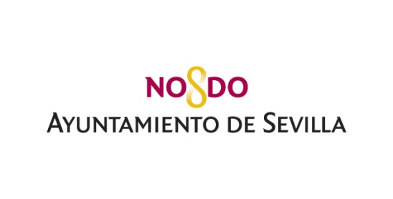 | 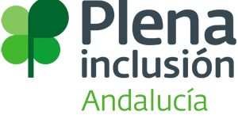

COLABORAN:

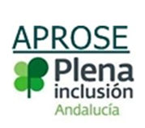 |  |  | 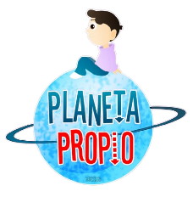

PATROCINAN:


